**2018 жылдың 01-12 ақпан аралығында Алакөл орта**

**мектеп-бақшасында өткен өзін-өзі тану пәнінің онкүндік есебі**

         Алғашқы күні ашылу салтанаты барлық оқушы, мұғалімдер арасында таныстырылып қабырға газеттер шығарылып бастауыш сынып оқушылары ән айтылды.

02.02. күні кітапханашы "Мейірім төгетін ана" атты кітап көрмесін ұйымдастырды.

05 күні өзін-өзі тану мұғалімдері 1-11сыныптарда "Алтын жүрек анамыз" тақырыбында мәнерлеп оқу сайысы өткізілді.

06.02  өзін-өзі тану  мұғалімдері 9-11 сыныптар арасында патриоттық,адамгершілік,қайырымдылық туралы дебат өткізді.

07.02 күні «Ана,мейірім,бейбітшілік және достық» туралы балалардың шығармашылық жұмыстары (суреттер,ашық хаттар,қолдан жасалған бұйымдар) көрмесі ұйымдастырылды.

08.02 күні «Ән - көңілдің ажары» атты балалар арасындағы әндік фестивальдар мен конкурстар байқауы.

09.02 күні өзінөзі тану пән мұғалімдері «Мейірімділік – асыл қасиет», «Өнеге- отбасынан», «Кәусар бұлақ - тұнығынан», «Доброта – солнце, согревающее сердце человека», «Қызыққа толы бұл әлем», «Утро радостных встреч» атты ашық сабақтар өткізді.

12.02 Жабылу салтанатында барлық оқушы, мұғалімдермен бірге жақсы өтілген сыныптарды  граматамен марапаттап,жеңімпаз оқушыларды марапаттап, ән айтып көтеріңкі көңіл күймен аяқталды.

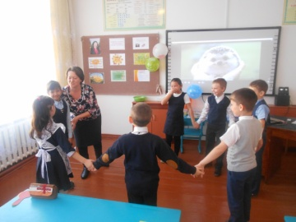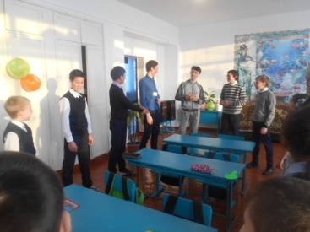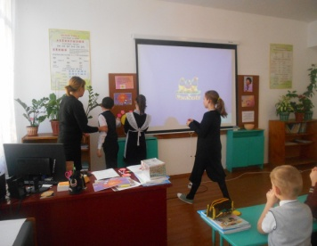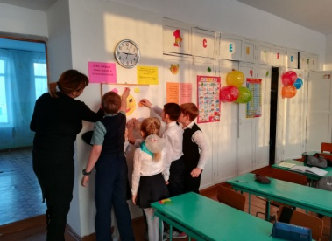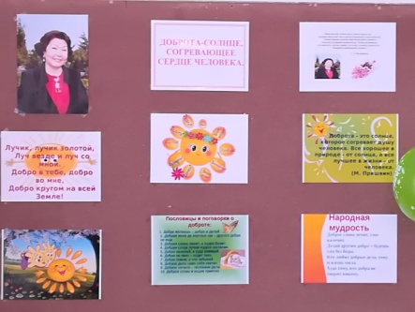

ӘБ жетекшісі:           Жанат Ырыскүл